声明:所有的客户化都基于标准QAD逻辑进行修改,此文件没有涉及内容以QAD标准逻辑为准.
5.9.3 采购订单报表
- 目標 (Objectives)
有权限的人(比如部长和主管)可以打印出价格和金额,否则默认看不到价格

- 系統環境(System Environment)
语言: CH
版本: EB21 SP6
界面: CHUI
系统: Linux
- 程序说明
先设定一组权限通用代码(36.2.13),
用户ID有设定权限的则可以打印出价格和金额,否则打印出的金额和价格全为零.
- 程序逻辑 (Change Detail)

- 界面/步骤(Interface/Step)
    - 通用代码设置[36.2.13],
mgcodemt.p 2+ 36.2.13 通用代码维护 10/10/20
+------------------------------------------------------------------------------+
| 字段名称: PC-510 |
| 值: user-id |
| 说明: user-name |
+------------------------------------------------------------------------------+

    - 采购订单打印[xxpoporp03.p],界面不做修改,无权限的用户输出结果如下
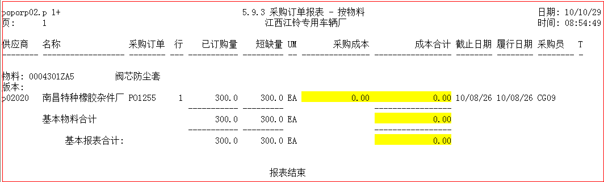
- 相关信息TABLE (Side-Table)
无
- 待解决问题:
SPEC确认: ______________
无
程式确认: _____________
<< END >>

